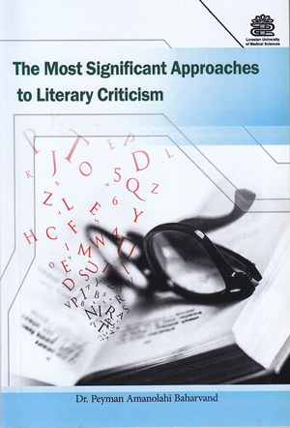

عنوان کتاب : The Most Significant Approaches To Literary Criticism
مولف: آقای پیمان امان الهی بهاروند
سال انتشار: 1399
قطع: رقعی
نوبت چاپ: اول
تعداد صفحات: 117
قیمت به ریال: 250000
این کتاب در 6 فصل به رشته تحریر در آمده است. هدف از تالیف این کتاب در حقیقت فراهم کردن یک منبع جامع و در عین حال فشرده برای درس نقد ادبی در مقطع کارشناسی ارشد رشته زبان و ادبیات انگلیسی می باشد.مخاطبین این کتاب دانشجویان رشته زبان و ادبیات انگلیسی هستند.

فهرست هاي اصلي مطالب كتاب شامل عناوین ذیل می باشد
1: New Criticism
2: Psychoanalytic Criticism
3: Postcolonial Literary Theory
4: Ecocriticism
5:Reader-Response Criticism
6: Feminist Criticism
7:References

